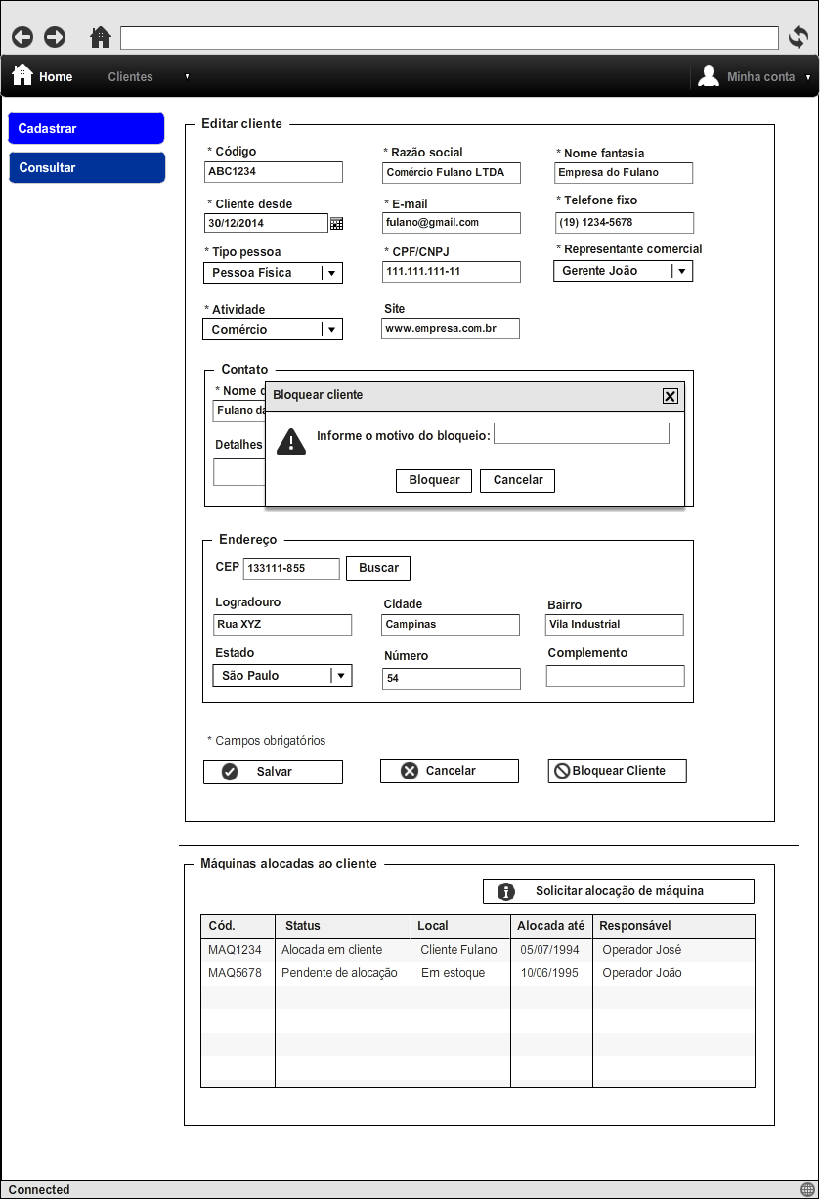

|  |  |  |  |
| --- | --- | --- | --- |
| **CT NO** | **PROPÓSITO** | | |
| **08** | **BLOQUEAR CLIENTE** | | |
| **PRÉ-CONDIÇÕES** | | | |
| **EXECUTAR CASO 6** | | | |
| **ENTRADA 1** | **ENTRADA 2** | **ENTRADA 3** | **ENTRADA 4** |
| **MOTIVO DO BLOQUEIO** |  |  |  |
| **ENTRADA 4** | **ENTRADA 5** |  |  |
|  |  |  |  |
| **SAÍDAS ESPERADAS** | | | |
| **\*CLIENTE BLOQUEADO COM SUCESSO\***  **\*CLIENTE NÃO PODE SER BLOQUEADO\*** | | | |

|  |  |  |  |  |
| --- | --- | --- | --- | --- |
| **TESTE No.** | **MOTIVO BLOQUEIO** | **BOTÃO BLOQUEAR** | **BOTÃO CANCELAR** | **SAÍDA**  **ESPERADA** |
| **1** | **TESTE** | **CLICAR** | **NÃO CLICAR** | **SISTEMA BLOQUEIA CLIENTE COM SUCESSO** |
| **2** | **VAZIO** | **CLICAR** | **NÃO CLICAR** | **SISTEMA VALIDA CAMPOS OBRIGATÓRIOS.** |
| **3** | **TESTE** | **NÃO CLICAR** | **CLICAR** | **SISTEMA FECHA POPUP** |
| **4** | **TESTE (CLICENTE QUE NÃO PODE SER BLOQUEADO)** | **CLICAR** | **NÃO CLICAR** | **SISTEMA NÃO PERMITE BLOQUEIO PARA ESSE CLIENTE** |